國立中山大學網路
資管系同步網路教學碩士學分班
(94學年度第一學期)

組別：第11組
組名：e化達人
專題名稱：任務管理系統

指導老師：黃三益 先生
組長：吳昌源 m9322430002
組員：陳永源 n934120025
陳志民 m9422406058
韓順國 m9426403013
目錄
1. 前言 3
2. 需求分析 3
2.1. 資料蒐集 3
2.2. 功能需求分析 4
3. 系統架構圖 5
4. 開發工具 5
5. ERD & Relation Schema 5
6. Database SQL 8
6.1. 各資料表SQL敘述(結構面) 8
6.2. SQL敘述(功能面)及執行結果 10
7. 系統執行及展示 16
7.1. 執行網址&帳號&密碼 16
7.2. 登入畫面 16
7.3. 主畫面 17
7.4. 任務管理畫面 18
7.5. 訊息管理 18
7.6. 記事管理 19
7.7. 討論板及任務資訊 19
7.8. 個人管理 20
7.9. 帳號管理 20
7.10. MySQL資料管理 21
8. 心得感想 22
8.1. 吳昌源 22
8.2. 陳永源 22
8.3. 陳志民 22
8.4. 韓順國 23

前言
本專案基於目前許多公司進行的專案人員各分處於各地溝通及工作管理便是一個問題，並同時以學期專案結合，製作一個簡易可行的程式並於WEB上完成工作。

需求分析

資料蒐集

靈活編排任務提昇工作效率
現在的企業，例如電信公司、電力公司、天然氣公司、水力公司及辦公室器材公司、電腦維修公司及物流服務廠商等，都需要每天安排工程或維修人員，以至送貨員等，從事多項外勤工作。這些外勤工作人員通常需要每天早上回公司接收工作清單，然後按工作清單上的指示，前往公司所指定不同的地點去工作，而中途不容易清楚地即時接受新的工作安排。

自動任務編排功能
透過任務管理系統，我們可以在收到客戶的工作要求後，便會自動制定最有效率的任務編排，比起傳統需要人手排定任務，更為快捷而有效。這系統更可接受客戶的臨時工作安排，其自動化功能可即時回應客戶的需求，進而滿足他們。外勤人員只需透過無線網路連結至系統，查閱任務清單，即可開始工作，不須要回到公司接收任務清單才能執行任務。

即時獲悉工作進度
為了讓公司可以即時獲得工作進度。員工每次完成一項任務即可透過無線網路連結至系統輸入有關資料向公司回報工作進度，公司的管理人員可即時監控工作的進度及不同地區的工作最新需求。系統將會自動紀錄並重新調配工作安排；工作人員更可隨時查詢最新的工作指示，令任務調配更有效率及彈性，提升企業的競爭力。

節省營運成本
若無線網路設於城市各角落，如機場、超市及咖啡廳、購物商場、捷運系統及鐵路沿線等地方，方便上網只要連結至「任務管理系統」，企業可藉此減少員工交通往來的時間及費用。此外，企業不須額外為員工添置手機或車機等通訊設備，可省回通訊設備的裝置及維修、軟體的設定，以及通訊服務等不少的開銷。由於系統可自動更新工作安排，不須人工重新編排，可大大降低企業的營運成本。

經由以上的需求，我們分析出以下的結果：

功能需求分析
系統包含以下實體型態
使用者(Users)：使用者代號(id)、使用者帳號(username)、密碼(password)、姓名(name)、電子郵件(email)、啟動(active)、能增加使用者(can_add_user)
組織(Tree)：節點(node)、葉(leaf)
訊息(Messages)：訊息代號(message_id)、來源代號(from_id)、目的代號(to_id)、主旨(subject)、建立時間(creation_date)、訊息(message)
任務(Tasks)：任務代號(Task_id)、狀態(state)、私人(private)、優先等級(priority)、標題(title)、說明(text)、開始時間(initial_date)、到期時間(due_date)、結束時間(terminate_date)、節點(node)、葉(leaf)、指派者(master)、被指派者(slave)

系統包含以下弱實體型態
記事(Notes)：記事編號(note_id)、標題(title)、內容(text)
討論(Forum)：討論代號(forum_id)、上一層(parent)、張貼者(author)、標題(title)、內容(text)、建立時間(creation_date)
因為需求前提為記事與討論必須屬於任務
有任務才能產生
記事及討論必須要有一個使用者建立
固以弱實體形態表現

系統包含以下關係型態
傳送(Send)：為使用者與訊息的關係，每一位使用者可以傳遞多個訊息，而每一個訊息只能被一位使用者傳送。(1:N)
新建任務(New_task)：為使用者與任務間的關係，每一位使用者可以建立許多任務，而每一個任務只能被一位使用者建立。(1:N)
記載記事(New_note)：使用者與記事間的關係，每一位使用者可以記載許多記事，而每一個記事只能被一位使用者記載。(1:N)
張貼討論(New_forum)：使用者與討論間的關係，每一位使用者可以張貼許多討論，而每一個討論只能被一位使用者張貼。(1:N)
記事屬於(Note_belong)：任務與記事的關係，每一個任務可以擁有許多記事，而每一個記事只屬於一個任務。(1:N)
討論屬於(Forum_belong)：任務與討論間的關係，每一個任務會有許多討論，而每一個討論只屬於一個任務。(1:N)

系統架構圖
首頁
選單
任務管理
訊息管理
記事管理
人員管理
個人管理
登入
/登出

開發工具
本系統將架設於以下環境：
Linux Server
Apache Web Server
MySQL Database
(原本限定使用Oracle DB，但因後來發現在Linux上使用Oracle & PHP連接，必須重新編譯PHP Source Code & Oracle Client for Linux Source固因此不於本研究範圍因而更改為MySQLDataBase)
PHP Script Language
使用phpmyadmin管理MySQL系統資料

主機: Intel P4 1.4GHz / 1G RAM / 80G HDD

網址: http://www.ellis.idv.tw/proman

ERD & Relation Schema

葉
leaf
討論代號
Forum_id
電子郵件
email
姓名
name
啟動
active
能增加使用者
can_add_user
節點
node
密碼
password
葉
leaf
使用者帳號
username
使用者代號
id
任務代號
task_id
節點
node
指派者
master
被指派者
slave
標題
title
開始時間
initial_date
說明
description
狀態
state
結束時間
terminated_date
到期時間
due_date
優先等級
priority
私人
private
上一層
parent
訊息代號
message_id
來源代號
from_id
目的代號
to_id
主旨
subject
內容
text
標題
title
記事編號
note_id
內容
text
標題
title
建立時間
creation_date
張貼者
author
訊息
message
建立時間
creation_date
討論屬於
Belong
記事屬於
Belong
位置
Loc

傳送
Send
新建任務
New
記載記事
New
張貼討論
New
階層
level
討論
Forum
組織
Tree
任務
Tasks
訊息
Messages
記事
Notes
使用者
Users
1
1
1
1
1
N
N
N
N
N
1
N
1
1
能增加使用者
can_add_user
啟動active
電子郵件email
姓名name
密碼password
使用者帳號username
使用者代號id
任務Tasks
紀事Notes
內容text
標題title
記事編號note_id
記事屬於Belong
討論Forum
訊息Messages
傳送send
新建任務new Tasks
記載記事new Notes
張貼討論new Forum
組織Tree
位置Loc
使用者User
討論屬於Belong
任務代號task id
記事編號note_id
任務代號task_id
討論代號forum_id
建立時間creation_date
內容text
標題title
張貼者author
上一層parent
討論代號forum_id
訊息message
建立時間creation_date
主旨subject
目的代號to_id
訊息代號message id

來源代號from_id
訊息代號message id
使用者代號id
葉leaf
節點node
節點node
使用者代號id
討論代號forum id
使用者代號id
記事編號note id
使用者代號id
任務代號task id
使用者代號id
葉leaf
被指派者slave
指派者master
節點node
任務代號Task_id
結束時間terminated_date
到期時間due_date
開始時間initial_date
說明description
標題title
優先等級priority
私人private
狀態state

Database SQL
  - 各資料表SQL敘述(結構面)
CREATE TABLE FORUM
(ID INTEGER NOT NULL,
PARENT INTEGER DEFAULT 0 NOT NULL,
TASK INTEGER,
AUTHOR VARCHAR2(32 BYTE) NOT NULL,
CREATION_SYS_DATE DATE DEFAULT '01-1月-01' NOT NULL,
TITLE VARCHAR2(120 BYTE) NOT NULL,
TEXT VARCHAR2(4000 BYTE)
)
CREATE TABLE MESSAGES
(
MESSAGE_ID INTEGER NOT NULL,
FROM_ID VARCHAR2(32 BYTE) DEFAULT '0' NOT NULL,
TO_ID VARCHAR2(32 BYTE),
SUBJECT VARCHAR2(100 BYTE),
MESSAGE VARCHAR2(4000 BYTE),
CREATION_DATE DATE DEFAULT '01-1月-01' NOT NULL
)
CREATE TABLE USERS
(
ID VARCHAR2(32 BYTE) DEFAULT '0' NOT NULL,
USERNAME VARCHAR2(16 BYTE) NOT NULL,
PASSWORD VARCHAR2(16 BYTE) NOT NULL,
NAME VARCHAR2(50 BYTE) NOT NULL,
EMAIL VARCHAR2(100 BYTE),
CAN_ADD_USER INTEGER DEFAULT '0' NOT NULL,
ACTIVE INTEGER DEFAULT '1' NOT NULL
)
CREATE TABLE TREE
(
NODE VARCHAR2(50 BYTE) NOT NULL,
LEAF INTEGER,
ID VARCHAR2(32 BYTE) NOT NULL
)
CREATE TABLE TASKS
(
TASK_ID INTEGER NOT NULL,
NODE VARCHAR2(20 BYTE),
LEAF INTEGER,
MASTER_ID VARCHAR2(32 BYTE) NOT NULL,
SLAVE_ID VARCHAR2(32 BYTE) NOT NULL,
TITLE VARCHAR2(120 BYTE) NOT NULL,
DESCRIPTION VARCHAR2(4000 BYTE) NOT NULL,
INITIAL_SYS_DATE DATE DEFAULT '01-1月-01' NOT NULL,
DUE_SYS_DATE DATE DEFAULT '01-1月-01' NOT NULL,
INITIATED_SYS_DATE DATE,
TERMINATED_SYS_DATE DATE,
STATE VARCHAR2(10 BYTE) NOT NULL,
STATE_FEEDBACK VARCHAR2(4000 BYTE),
PRIORITY VARCHAR2(20 BYTE) NOT NULL,
PRIVATE CHAR(1 BYTE)
)
CREATE TABLE NOTES
(
NOTE_ID INTEGER NOT NULL,
TITLE VARCHAR2(100 BYTE),
TEXT VARCHAR2(4000 BYTE) NOT NULL,
TASK_ID INTEGER,
USER_ID VARCHAR2(32 BYTE) NOT NULL
)

SQL敘述(功能面)及執行結果
[FORUM]
新增
INSERT INTO forum (id,parent,task,author,creation_sys_date,title,text)
VALUES (3,3,3,'author3','17-11月-05','Project3','我們的專案3');
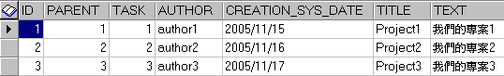

修改
UPDATE forum
SET title='Project1-1'
WHERE id=1;
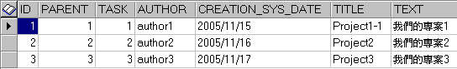

刪除
DELETE FROM forum
WHERE id = 1 AND parent = 1;
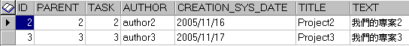

查詢
SELECT * FROM forum;
[MESSAGES]
新增:
INSERT INTO messages (message_id , from_id,to_id,subject,message,creation_date)
VALUES ('2','0','0','TEST2','TEST2_MSG','02-1月-05');
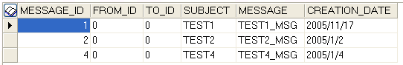

修改:
UPDATE messages
SET message='TEST4_MSG_U'
WHERE message_id='4';
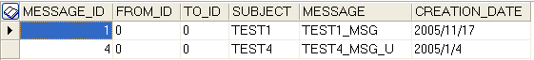

刪除:
DELETE FROM messages
WHERE message_id = '2' AND to_id = '0';
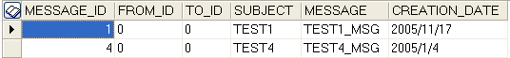

查詢:
SELECT * FROM messages;
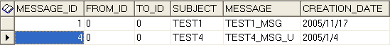
[USERS]
新增:
INSERT INTO users (id,username,password,name,email,can_add_user)
VALUES ('0','root','1234','Admin','123@123.com','1');
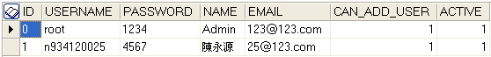

修改:
UPDATE users
SET name='陳永源的'
WHERE id='1';
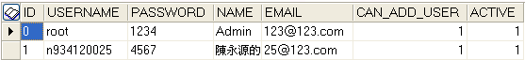

刪除:
DELETE FROM users
WHERE id='1';

查詢:
SELECT id,username
FROM users
WHERE active='1';
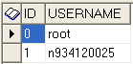

[TREE]
新增:
INSERT INTO tree (node,leaf,id)
VALUES ('node1','1','id001');
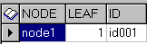

修改:
UPDATE tree
SET id='id002'
WHERE id='id001';
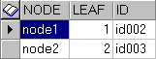

刪除:
DELETE FROM tree
WHERE node='node1';
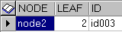

查詢:
SELECT *
FROM tree;
[TASKS]
新增:
INSERT INTO tasks ( task_id, node, leaf, master_id, slave_id, title, description,
initial_sys_date, due_sys_date, initiated_sys_date, terminated_sys_date, state,
state_feedback, priority, private)
VALUES ( 2, ‘主幹1’, 3,’0002’, ‘0006’, ‘執行’, ‘一樣測試新增一筆’,
‘2005/11/13’, ‘2005/11/25’, ‘2005/11/13’, ‘2005/11/20’, ‘N’,
‘’, ‘中’, ‘3’) ;

修改:
UPDATE tasks
SET slave_id = '0007’
WHERE task_id = '2' ;

刪除:
DELETE FROM tasks
WHERE task_id = 1 ;

查詢:
SELECT * FROM tasks ;
[NOTES]
新增
INSERT INTO NOTES (note_id,title,text,task_id,user_id)
VALUES (4,'Project4','§ÚÌªº±M®×4',4,'user3');
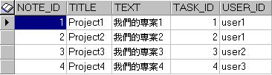

修改
UPDATE notes
SET user_id = 'user3’
WHERE task_id = 2;
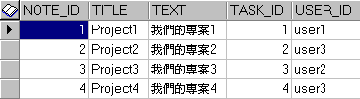

刪除
DELETE FROM notes
WHERE note_id = 3 ;
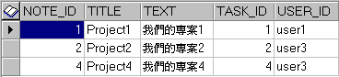

查詢
SELECT * FROM notes ;
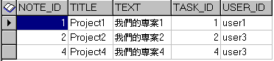

系統執行及展示

執行網址&帳號&密碼

http://www.ellis.idv.tw/proman

帳號: NSYSU
密碼: NSYSU

登入畫面
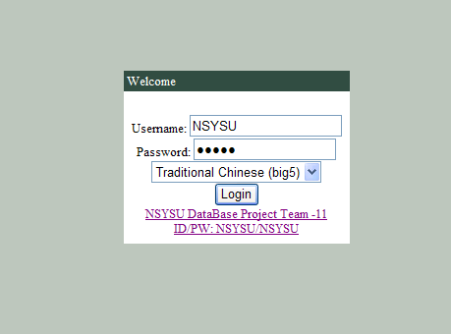

主畫面
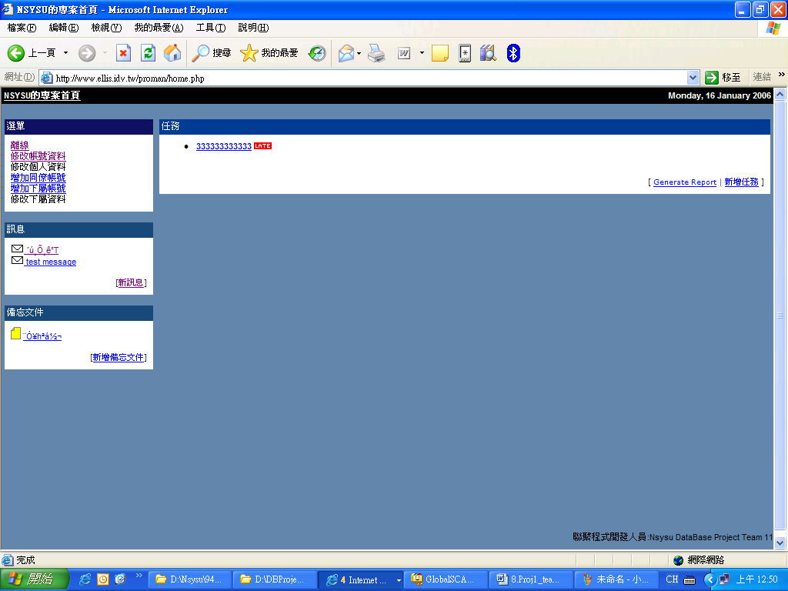

任務管理畫面
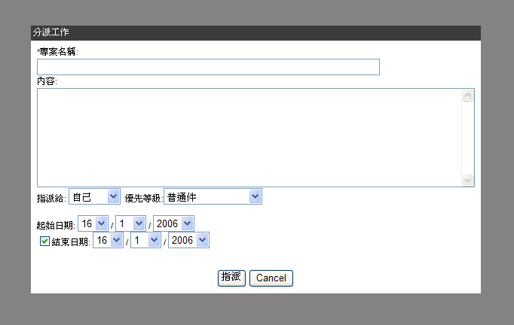

訊息管理
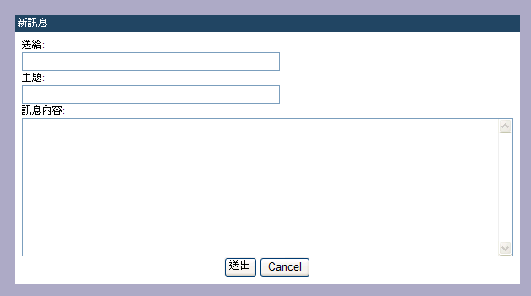

記事管理
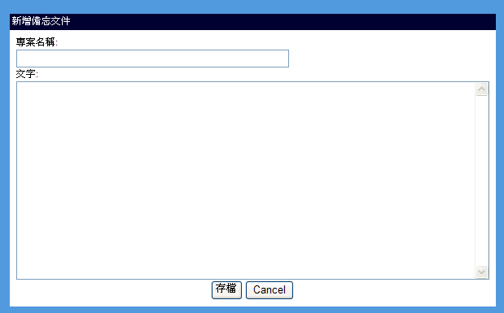

討論板及任務資訊
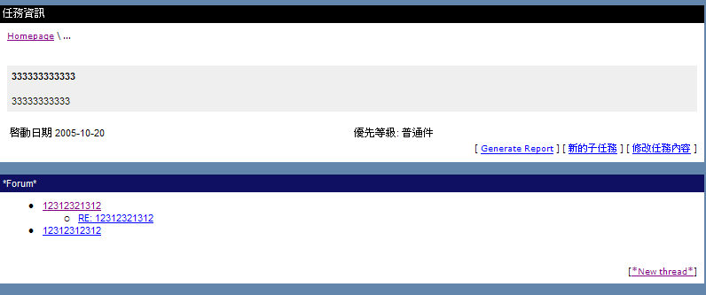

個人管理
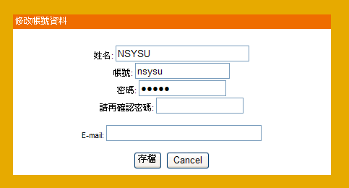

帳號管理

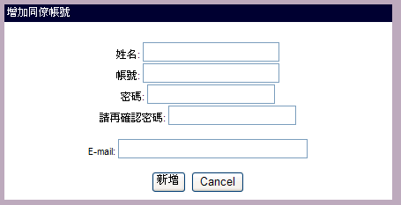
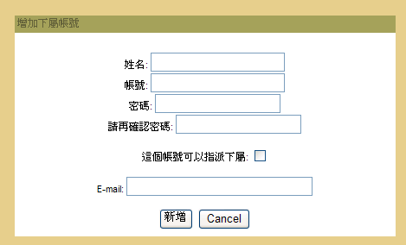

MySQL資料管理
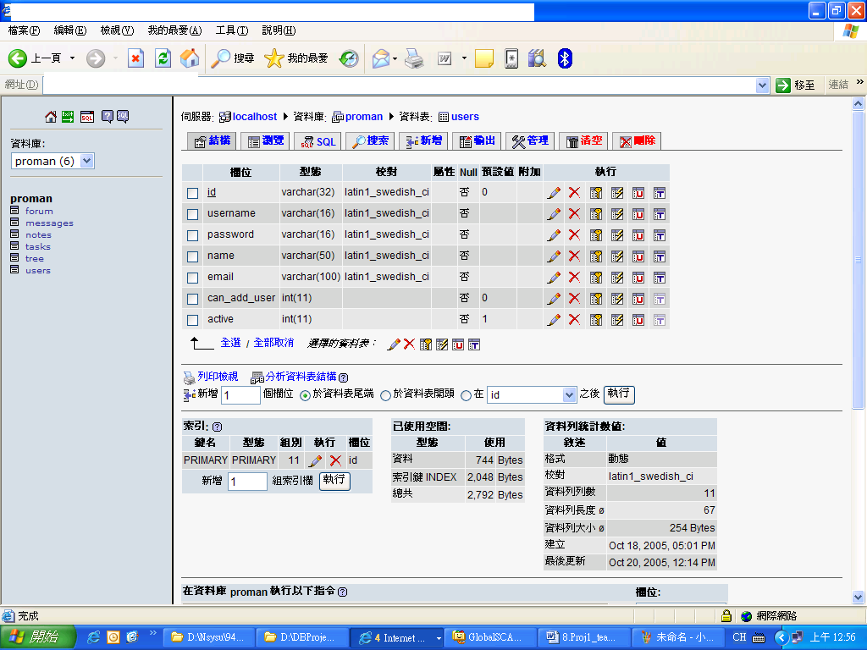

心得感想

吳昌源

一個專案經由實際的需求、初步訪談、細部分析、再經由資料庫的建立及資料登入，最後運用資料庫語言原生資料表及正式資料這些操作，使得學習資料庫除了理論外也學到整個專案的實務面，讓我對資料庫有更深的了解。
修這門課，每個星期都要花比其他課程多好幾倍的時間來準備，不只書本要看，也要聽老師的錄影檔，更要做習題，所以學習上真的辛苦。上完課後，覺得以前在學資料庫一知半解的地方，又瞭解得更加精進，感謝老師。

陳永源
這一學期的Database真的是讓自己對DB又更加的認識，雖然有一點趕不上進度，但是只要花時間便可一步一步的學習到正確的基礎，老師也循序的了解每個課程的環結所應了解的重點，又再使用網大系統提供同學們之間的分享，讓我們這一組分處於台灣南北兩端的同學在空中有一個交匯點，進而交流相知．
而在此CASE中我負責了系統的安裝及轉換DB，原本以為正常的DB在系統轉換到Linux後便無法使用，再花了很多時間去尋找資料後才知道必須重新編譯PHP & Apache的SourceCode，就是遇到最大的問題，討論結果因專案時間的不足而改使用MySQL，立即又學了一套phpMyadmin的系統可以透過WEB管理PHP，就如同Oracle的iSQL.真的學習無止盡，每一個系統在選擇時都必須注意及了解．
最後謝謝老師導引我們學習之路，又得組員間的討論，再謝謝網大系統讓我在到處出差時亦可無憂的上線同步聽課．

陳志民
有幸參加中山網大的課程，在這學期裡認識了許多熱心的同學，最讓我感到新鮮的就是網大的這套視訊軟體，雖然在工作及課業上的雙重壓力下，在老師熱心及認真的教學下，卓實讓我這門外漢有了對資料庫系統的初體驗及瞭解。

在教學方面課業很重，相對的，對初學者來說，需要花很多的時間來瞭解，若因故延遲複習，接下來的課程就會跟不上進度，在此建議課程的課外例題或練習題能多增加，畢竟，參考例題說明將會讓學習者更快進入狀況。

另外，課外例題討論建議於office time來討論較不會佔用到上課時間，一來在網路上討論將會引起同學們的興趣。

韓順國
很高興能夠學習到那麼多的新知
縱使大家考試後的感覺不盡如意
但是 我想考試的成績並不能夠代表一切
重點是我們或多或少都已得到了這門課的知識
相信對於工作上 對自我的水準 都會有相當的助益
感謝老師 助教們的不辭辛勞~
也謝謝我們這一組的同學 大家的討論與指教
感謝您們~

